Saint-Gobain Weber auf der Domotex 2026
Mini-Sortiment für die Bodenverlegung
Vier Produkte decken 90 Prozent aller Anwendungen ab / Mehr Effizienz durch kompakte Maschinentechnik

Düsseldorf, 16. Dezember 2025. – Auf der Domotex 2026 zeigt sich deutlich, was viele Fachhandwerker*innen längst fordern: weniger Komplexität, mehr Klarheit im Sortiment. Saint-Gobain Weber greift diesen Bedarf auf und präsentiert in Hannover ein kompaktes, praxisorientiertes Produktsystem, das ein starkes Signal an die Branche sendet. Mit nur vier intelligent kombinierten Premiumprodukten deckt Weber rund 90 Prozent der alltäglichen Bodenverlegearbeiten ab – und macht damit vor, wie effizientes Arbeiten heute funktioniert.

Mini-Sortiment mit breitem Anwendungsspektrum
Das Mini-Sortiment umfasst die universelle, schnelltrocknende Haftgrundierung weber.floor 4716, die Premiumspachtelmasse weber.floor 4031 sowie zwei Klebstoffe. Der faserarmierte Universalklebstoff weber.floor 4890 ist für alle gängigen elastischen und textilen Bodenbelagsarten geeignet. Er ist sehr emissionsarm, für Fußbodenheizung geeignet, lässt sich sehr gut verstreichen und ist bereits nach einer kurzen Ablüftzeit belegbar. Sein Gegenstück unter den Parkettklebstoffen ist der einkomponentige STP Parkettklebstoff weber.floor 4836. Mit dem schubfest aushärtenden Klebstoff lassen sich alle gängigen und insbesondere verformungsfreudige Parkettformate und Holzarten verlegen.

Die vier EC1Plus zertifizierten Produkte zeichnen sich allesamt durch ein besonders breites Anwendungsspektrum aus und decken alle typischen Anwendungen ab. Dadurch fällt die Entscheidung für den richtigen Baustoff um ein Vielfaches leichter, und die Lagerhaltung wird minimiert. Gleichzeitig wird sowohl bei Neubauten als auch bei Sanierungen Sicherheit gewährleistet: Es handelt sich ausschließlich um Premiumprodukte, die besonders einfach, sicher und wirtschaftlich zu verarbeiten sind. So erzielen Verlege­Profis mit einer überschaubaren Anzahl von Produkten 90 Prozent ihrer alltäglichen Arbeiten mit Top­Ergebnisse.

Komfortable Fördertechnik ohne Starkstrom
Um Verlegeprofis optimal zu unterstützen, kombiniert Weber sein Mini-Sortiment mit praxiserprobter Maschinentechnik für den Einbau von Spachtel- und Ausgleichsmassen. Der weber.floor Mini-PumpTruck mit Misch- und Förderpumpe FMP 40 eignet sich dank einfacher Handhabung, kompakter Bauweise und geringem Strombedarf ideal für kleine und mittlere Baustellen.

Weiterführende Informationen zum Mini-Sortiment und der kompakten Maschinentechnik erhalten Besucher*innen der Domotex am Stand D34 in Halle 21 sowie im Forum „The Work Shop“ (Halle 21, Stand D06). In seinem kompakten Vortrag "Bodenbau 2030" erläutert Key Account Manager Udo Zahn, wie Bodenprofis mit klar strukturierten Produktsystemen und energieeffizienter Technik den Anforderungen von Fachkräftemangel und Energieeinsparung künftig begegnen können.

Weitere Informationen: https://www.de.weber/weberfloor-maschinentechnik und https://www.de.weber/vier-produkte

Zeichen (Fließtext inkl. Leerzeichen): 2.699

ÜBER SAINT-GOBAIN WEBER
Saint-Gobain Weber bietet als führender deutscher Bauchemie-Hersteller Lösungen für die Bereiche Bautenschutz, Boden- und Fliesensysteme sowie Betonsanierung. Die große Bandbreite und die hohen Qualitätsstandards der Produkte, Systeme und Services machen das Unternehmen zum kompetenten Partner für modernes, nachhaltiges und besseres Bauen.
Saint-Gobain Weber ist geprägt sowohl durch seine historische Tradition wie durch eine hohe Innovationskraft: Der Fokus der vielfach ausgezeichneten Marke liegt auf einfach zu verarbeitenden, hochwertigen, wohngesunden und umweltschonenden Baustoffen. Weber ist Teil der Saint-Gobain-Gruppe, dem weltweit führenden Anbieter auf den Märkten des Wohnens und Arbeitens.
www.de.weber

Medienkontakt: Ulrich Wolf, ulrich.wolf@sg-weber.de Tel. 0211/ 91 369-291

Bildmaterial

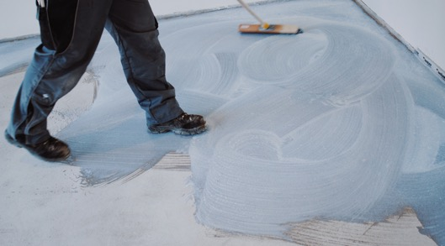
Die universelle, schnelltrocknende Haftgrundierung weber.floor 4716 eignet sich zur Vorbereitung saugfähiger Untergründe. Das Grundierkonzentrat wird mit Wasser gemischt, ausgegossen und mit einem weichen Besen eingearbeitet. Foto: Saint-Gobain Weber

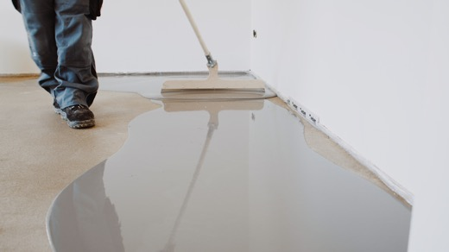
Die Premiumspachtelmasse weber.floor 4031 wird je nach Flächengröße im Eimer angemischt und gegossen oder maschinell gemischt und gepumpt. Per Rakel kann der Fließspachtel schneller gleichmäßig verteilt werden. Foto: Saint-Gobain Weber

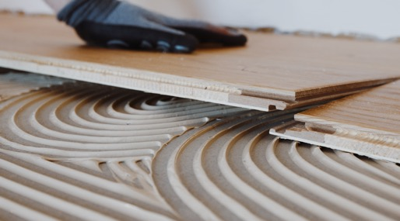
Der einkomponentige STP Parkettklebstoff weber.floor 4836 eignet sich für die Verlegung von normgerechtem Mosaikparkett, Hochkantlamellenparkett ab 10mm, Massivholz-Lamparkett, Stabparkett, Massivdielen ≥ 15mm mit Dicken- Breitenverhältnis max. 1:10 und Mehrschichtparkett. Foto: Saint-Gobain Weber

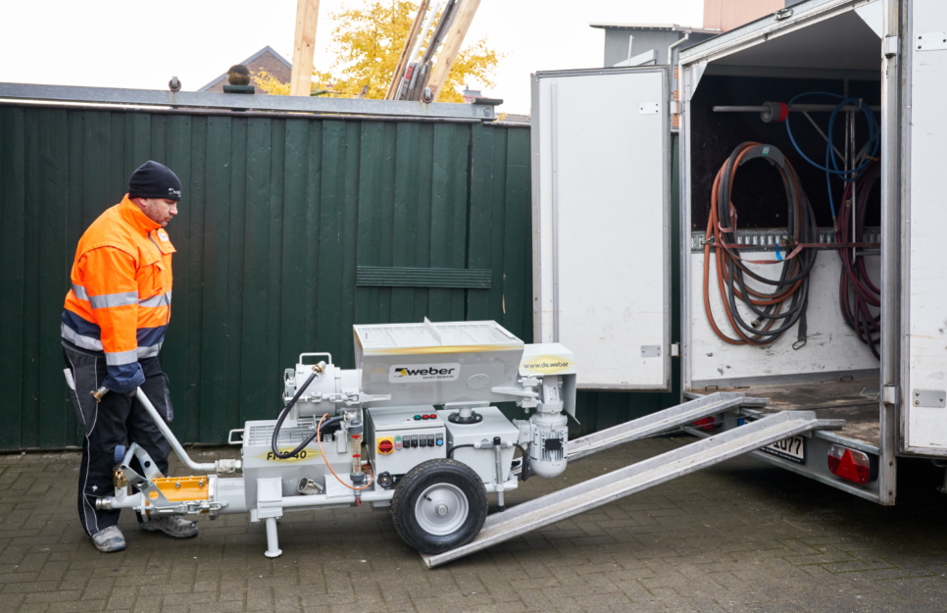
Die Misch- und Förderpumpe FMP 40 von Saint-Gobain Weber lässt sich auf der Baustelle einfach und mit wenig Personal händeln. Foto: Saint-Gobain Weber / FotoBehrendt

